 Svaz knihovníků a informačních pracovníků České republiky

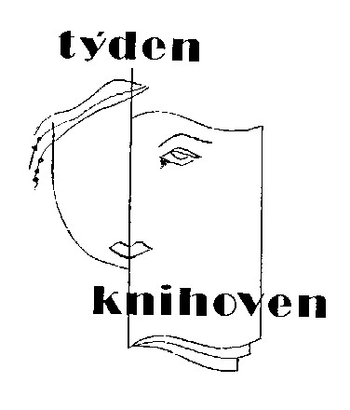

O Praze nad Prahou (aneb Čtení s nadhledem)

Tisková zpráva

V 11.ročníku Týdne knihoven bylo vyhlášeno Svazem knihovníků a informačních pracovníku ČR (SKIP) celostátní motto akce Knihovnická bašta. Pražští knihovníci pojali baštu tradičně – vytvořili virtuální sítí z 11 pražských věží.

Kdy se bude číst? Těsně před 13. hodinu akci zahájí ředitel Národní knihovny Vlastimil Ježek výstupem na astronomickou věž Klementina a čtením o Praze. Od 13 hodin vystoupí další zástupci významných pražských knihoven na pražské věže a přečtou úryvky z děl, vážících se k hlavnímu městu.
Kde se bude číst? Na Malostranské i Staroměstské mostecké věži Karlova mostu, na zvonici u Chrámu Svatého Mikuláše, na věži Staroměstské radnice, na Jindřišské věží, na Petřínské rozhledně, na věži Svatovítské katedrály, na Mihulce i Daliborce, na Prašné bráně, na astronomické věži Klementina a dokonce i na věži Žižkovského televizního vysílače.
Které knihovny vyslaly své zástupce? Národní knihovna České republiky, Městská knihovna v Praze, Vysoká škola ekonomická – Centrum informačních a knihovnických služeb, Knihovna Uměleckoprůmyslového musea, Knihovna Národního technického muzea, Státní technická knihovna, Knihovna Židovského muzea, Knihovna České zemědělské univerzity a Národní pedagogická knihovna J. A. Komenského.
Kdo bude číst? Knihovníci, knihovnice, jejich přátelé a rodinní příslušníci, od ředitele až po miminko. Nejstarší účastnice akce je v důchodovém věku, nejmladšímu účastníkovi ještě nebyl rok.
Co se bude číst? Literární díla spjatá s Prahou – obrozenecké spisky, čtení pro děti, pražské legendy a pověsti, eseje, memoáry i vědecké pojednání.

Proč se celá akce koná? Chceme připomenout široké veřejnosti, že číst se dá všude, že čtení je prima zábava a že knihovny jsou místem, kde najde čtení vždy podporu a čtenáři radu i pomoc.

1.10.2007
Kontakt: Jaroslava Štěrbová, Městská knihovna v Praze
E-mail: sterbovj@mlp.cz Tel: 737 266 706

